

FACULTAD DE INFORMÁTICA

**Trabajo de Campo (68)**

Año 2017

**Control de flotas de transporte**

**Profesores:**

* Capuya, Mara
* Amilivia, Alberto

**Alumno :**

Gambino, Mariano - 31012540

# Presentación Preliminar

**1. Objetivo del proyecto**

El presente proyecto tiene como objetivo investigar, documentar, desarrollar una aplicación movil que permita controlar una flota de vehiculos para el transporte de personas, como asi, obtener un seguimiento de cada uno de ellos, que chofer tiene asignado ese vehiculo, saber su ubicación por medio de la geolocalizacion y los kilometros recorridos y el historial de viajes.

**2. Justificacion del proyecto**

Una empresa de trasnporte de pasajeros tiene una flota de vehiculos, la misma es utlizada para trasladar pasajeros desde la provincia de Buenos Aires (zona oeste del gran Buenos Aires) hacia la Ciudad Autonoma de Buenos Aires.

Al momento de controlar la flota no se tiene visibilidad de la ubicación de cada vehiculo como tambien si esta fuera de servicio, si sufrio una averia durante el viaje, que recorrido esta realizando o realizo como asi tambien tener la posibilidad de notificar una incicendencia de forma instantanea.

**3. Alcances**

El alcance del proyecto abarca:

- Generar una flota.

- Visualizacion de la ubicación de los vehiculos

- Conocer el recorrido de cada vehiculo

- Envio y Recepcion de Notificaciones proveida por los choferes

- Asignar chofer a cada a vehiculo

- Cambiar el estado de un vehiculo

- Actualizar posicionamiento mediante geolocalizacion

**5. Casos de Uso**

- Registrar usuario

- Ingreso al sistema como administrador

- Dar de alta la flota.

- Obtener la ubicación de cada vehiculo

- Obtener recorrido de cada vehiculo

- Recibir notificaciones

- Ingreso al sistema Vehiculo

- Asignar chofer

- Enviar notificaciones (Reporte de Averia)

- Cambiar el estado del vehiculo (Disponible/Averiado/Fuera de servicio)

- Actualizar posicionamiento mediante geolocalizacion

**6. Mockups (Layouts)**

A continuacion se visualizan algunos mockups o prototipos de la aplicación:

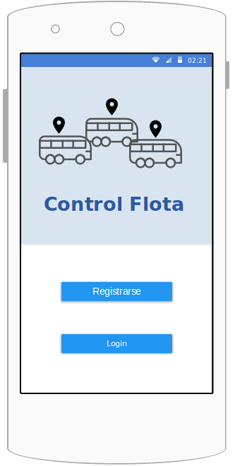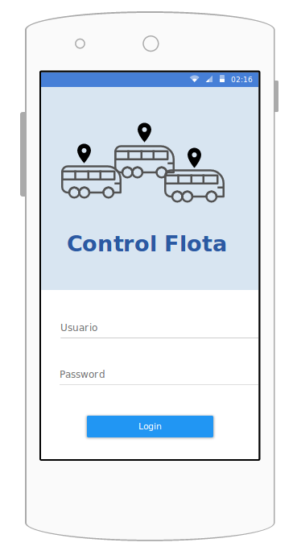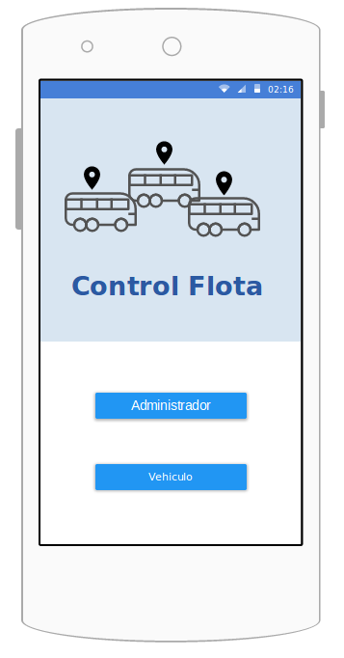

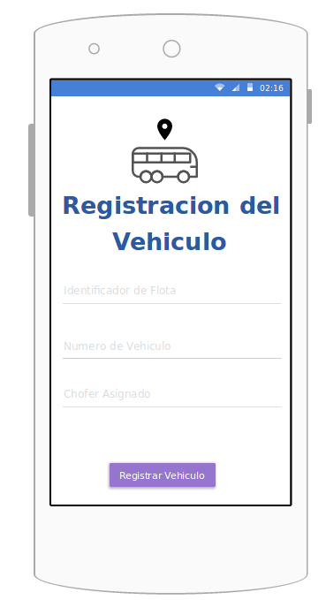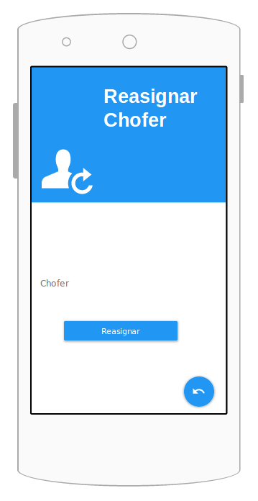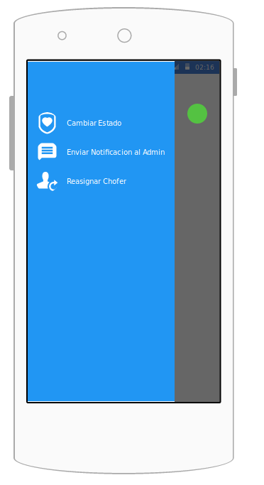

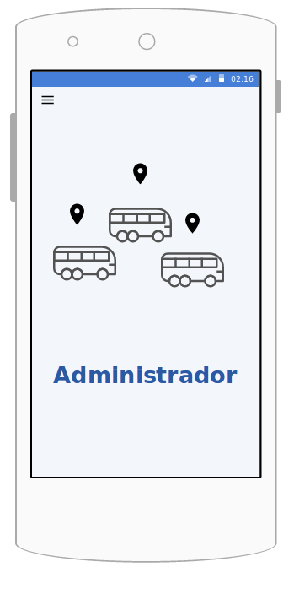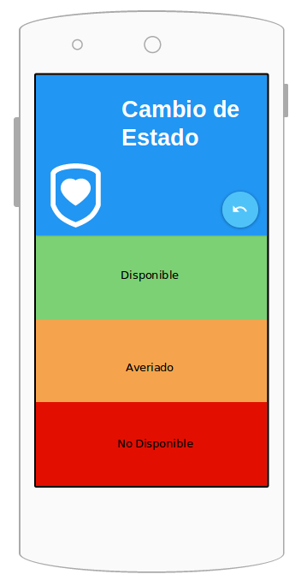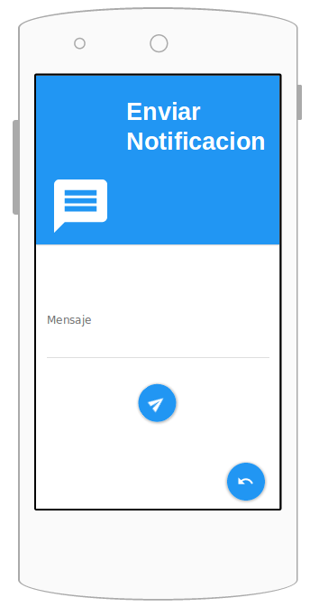

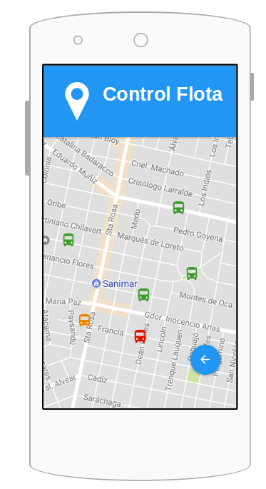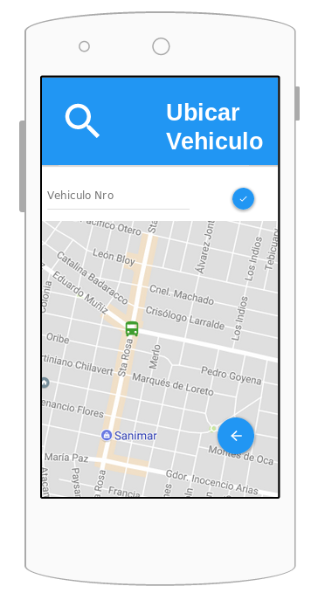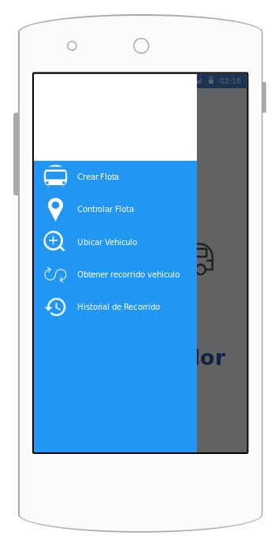

**7. Simulacion**

https://pr.to/NIH3VT/